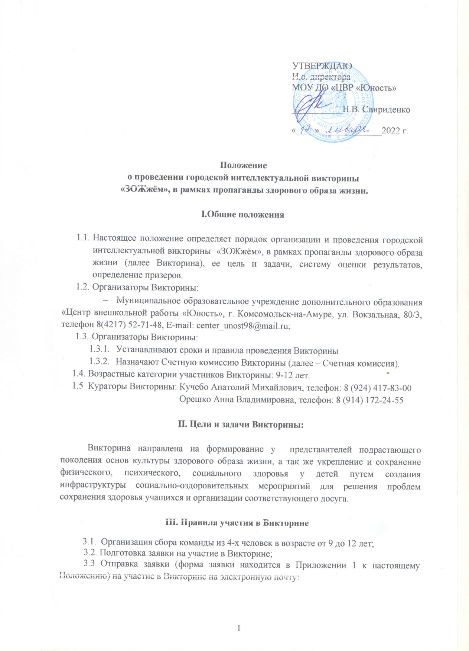
E-mail: unost_event@mail.ru с пометкой «ЗОЖжём» или лично куратору Викторины по адресу: ул. Вокзальная 80/3 каб. 207, Кучебо Анатолию Михайловичу, тел. 8-924-417-83-00. Время приема: понедельник-четверг с 9:00-15:00, обед с 13:00-14:00 пятница с 9:00 до 13:00.
3.4 Непосредственное участие в Викторине 24 января 2022 г. В 15:00.

IV. Порядок проведения Викторины:

4.1 Викторина проводится в два этапа:
- I этап - прием заявок с 17 января по 21 января 2022 г. до 18.00 ч.
Заявки, поступившие после набранного количества команд, не будут рассмотрены. Подтверждение или отказ в участии придет на электронную почту, с которой была отправлена заявка в срок до 22 января 2022 г.
- II этап – проведение Викторины «ЗОЖжём», в рамках пропаганды здорового образа жизни – 24 января в 15:00 по адресу ул. Вокзальная, 80/3, каб. 109 (Актовый зал).
Результаты Викторины будут размещены до 26 января 2022 г. на официальных страницах Центра:
- Группа в контакте: vk.com/unost.online
- Группа в одноклассниках: ЦВР «Юность»
- Официальный сайт: юность.онлайн.

V. Условия участия в Викторине:

5.1 Подавая заявку на участие в Викторине, участники дают согласие на обработку персональных данных в объеме, необходимом для реализации Викторины и на срок его реализации.
5.2 В Викторине могут принимать участие лица в возрасте 9-12 лет, учащиеся школ города.
5.3 Команда состоит из 4 человек. Максимальное количество команд, которые могут принять участие в Викторине – 7 команд. Отбор будет осуществляться по принципу времени подачи заявки для участия в Викторине. Заявку подает 1 человек от команды или руководитель. Пример заявки в Приложении 1 к Положению.
5.4 Викторина будет проходить с соблюдением всех необходимых мер безопасности в целях предупреждения распространения COVID-19. В целях обеспечения санитарно-эпидемиологического благополучия участников Викторины обязательным условиями являются: прохождение термометрии перед Викториной, наличие средств индивидуальной защиты, обработка рук антисептическими средствами на вахте Центра. Сопровождающим обязательно наличие QR-кода, подтверждающего прохождение вакцинации, переболевшего или наличие действующего отрицательного результата ПЦР-теста.

VI. Содержание Викторины:
6.1Викторина состоит из 8 раундов:
- Интеллектуальная разминка «Альтернатива»
- «На старт! Внимание! Марш!»
- «Едим правильно»
- «Здоровье в порядке — спасибо зарядке»
- «Правда/Неправда»
- «PRO СПОРТ»
- «И что нам горе, когда пословиц море»
- «О вредных привычках»

VII. Выбор победителей:

7.1 По результатам набранных баллов выявляются Победители, которые будут награждены дипломами I, II, III степени, остальные участники сертификатами участника Викторины.
7.2 Участники, не направившие заявку на участие, к Викторине не допускаются.

VIII. Счетная комиссия Викторины

В состав счетной комиссии организатора Викторины входят педагоги МОУ ДО «ЦВР «Юность». Решение принимается на основании суммы полученных участниками баллов по всем раундам Викторины.

Приложение 1
Заявка
на участие в городской Викторине «ЗОЖжём», в рамках пропаганды здорового образа жизни.

Дата проведения: 24 января 2022 г., в 15:00

Наименование образовательной организации:
Класс:
Список участников: | 1.  2.  3.  4.
ФИО и контактный номер руководителя

